1销售列表
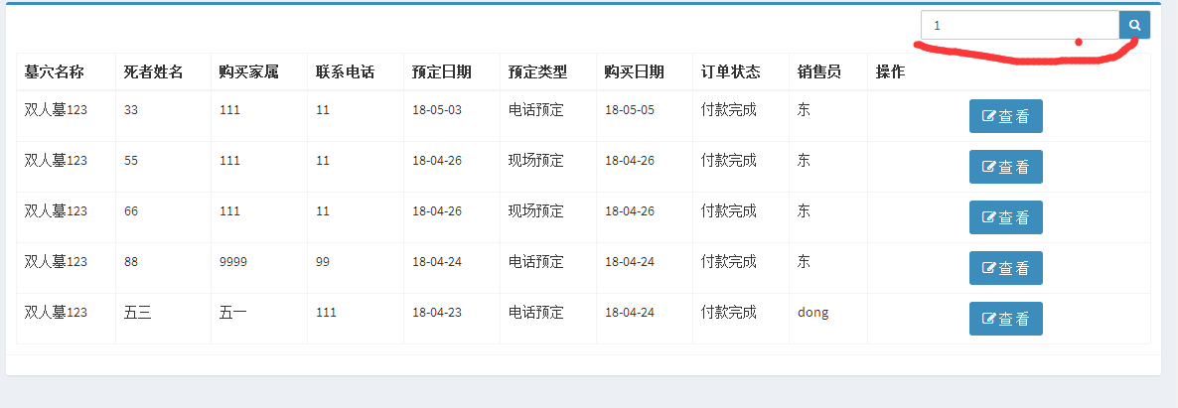
搜索报错
2，预售列表
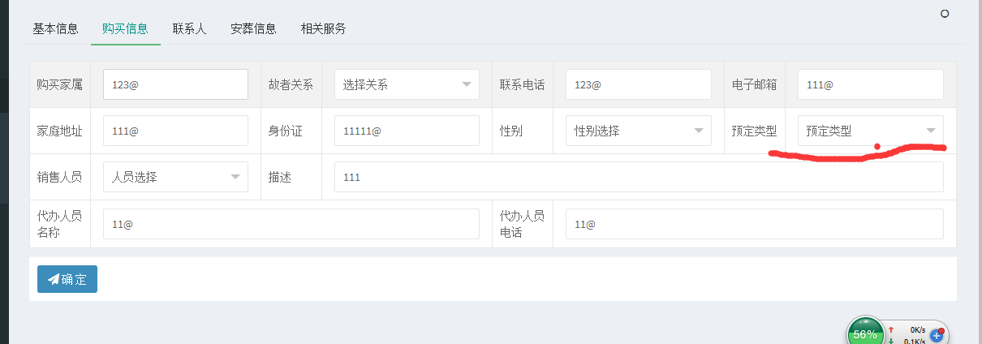
修改预定类型后，不能正常显示

3，安葬信息
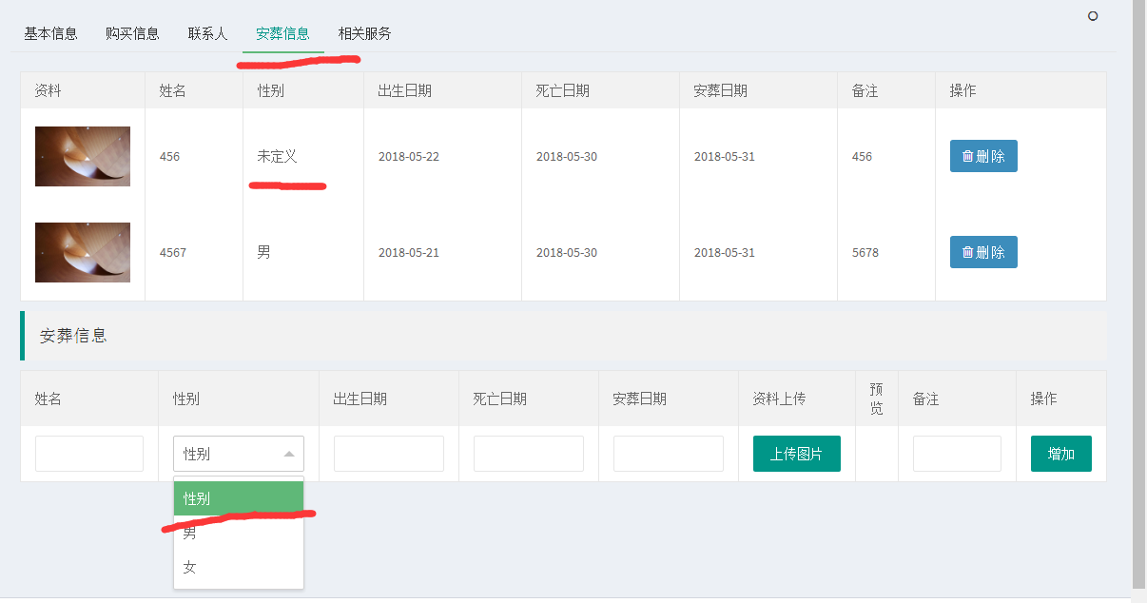
性别可以不选择进行添加
4，墓穴销售，在浏览器 360 兼容模式下不能选择
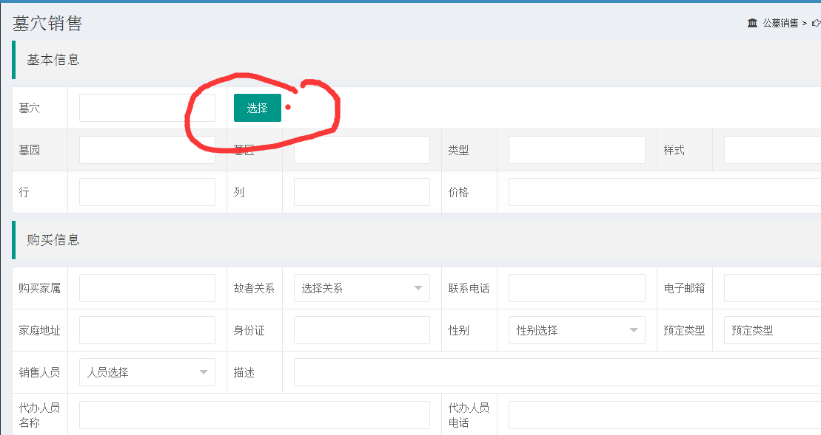
5，服务信息列表
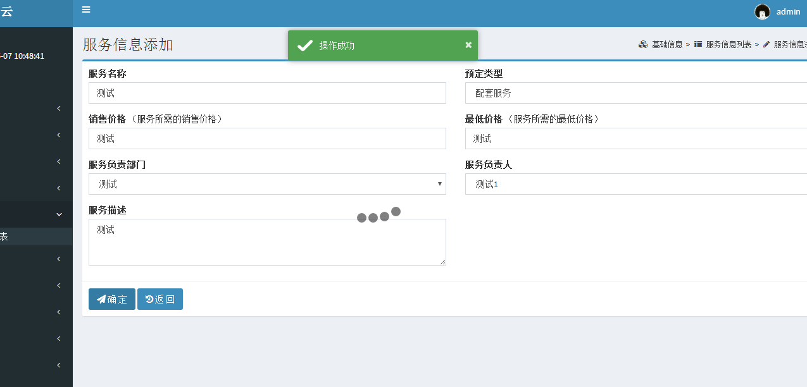
价格可以填写中文

6墓碑列表
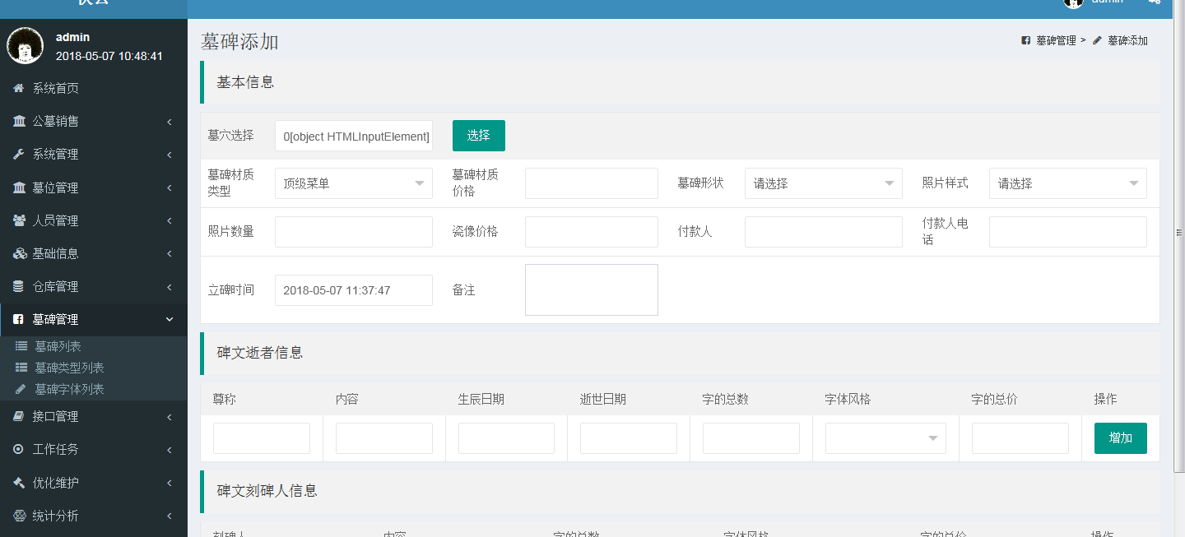
7选择按钮点击后，在不选择的情况下，关闭 出现乱码错误
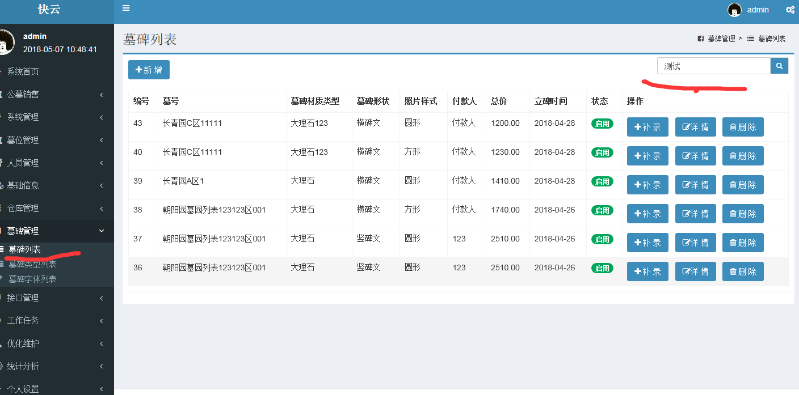
搜索报错
8模板字体列表 添加
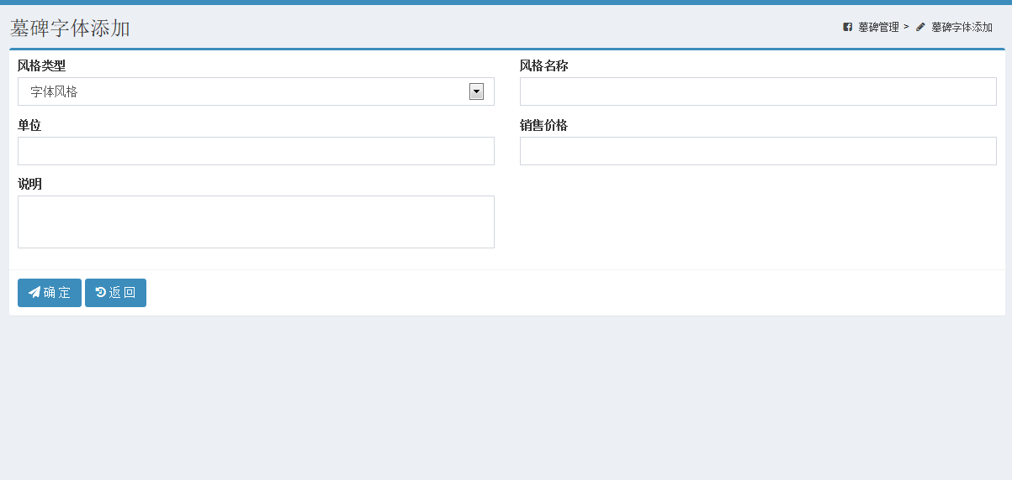
9价格可以添加中文

